Trường Tiểu học Đô Thị Việt Hưng
long trọng tổ chức Lễ khai giảng năm học 2025 - 2026
Dưới ánh nắng chan hoà những ngày thu lịch sử, cả dân tộc ta đang bừng lên niềm tự hào kỉ niệm 80 năm Cách mạng Tháng Tám thành công và Quốc khánh 2/9. Cùng niềm vui chào mừng 80 năm thành lập Bộ Giáo dục và Đào tạo, trong không khí nô nức, phấn khởi của ngày tựu trường trên khắp mọi miền đất nước, sáng ngày 05/9/2025, cô và trò trường Tiểu học Đô Thị Việt Hưng đã long trọng tổ chức lễ khai giảng năm học mới 2025-2026 với sự tham gia của toàn thể cán bộ, giáo viên, nhân viên, CMHS và 1123 em học sinh của nhà trường.
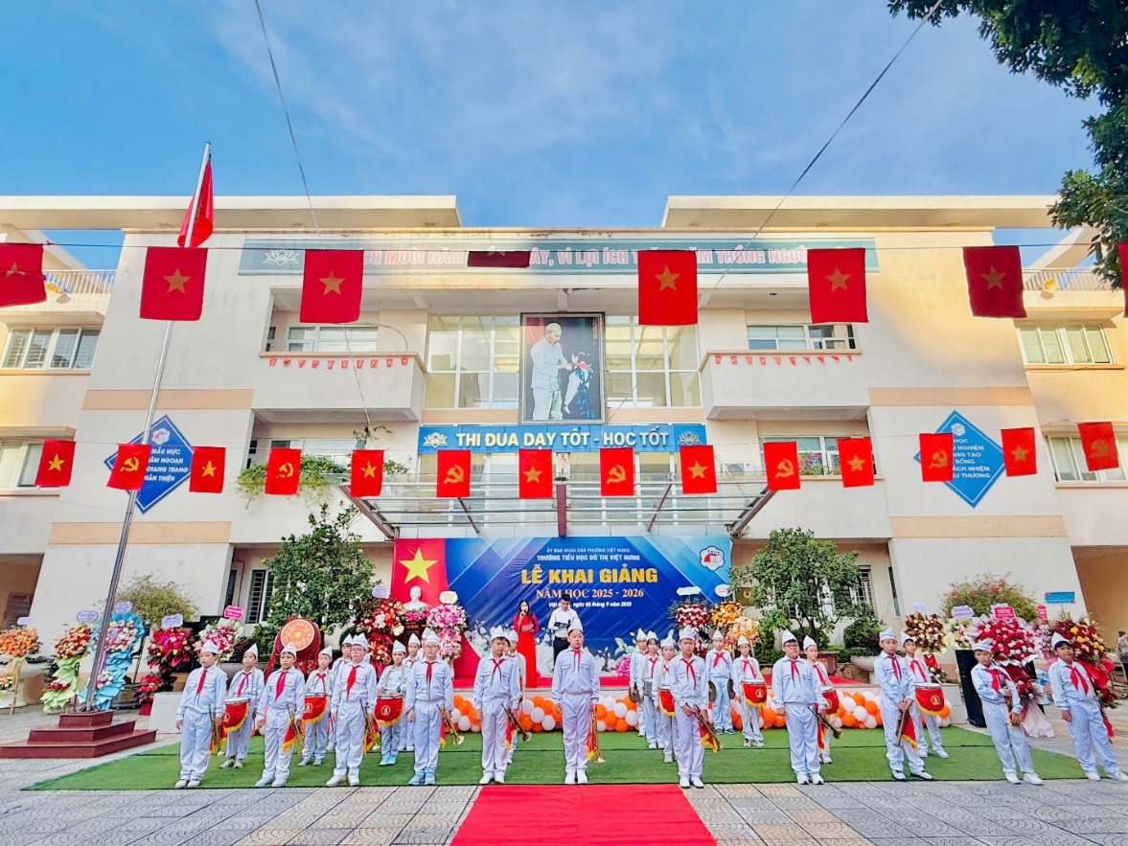
Toàn trường thực hiện nghi lễ chào cờ nghiêm trang
Quang cảnh sân trường rực rỡ cờ hoa, nhộn nhịp chuẩn bị cho Lễ khai giảng tạo nên bức tranh nhiều màu sắc tươi sáng. Năm học 2025 - 2026 là một dấu mốc quan trọng khi nhà trường cùng đất nước bước vào kỷ nguyên mới – kỷ nguyên vươn mình với nhiều niềm tin và hy vọng, mở ra những chân trời mới trên con đường gieo mầm tri thức.
Đến dự và chúc mừng Lễ khai giảng, nhà trường vinh dự được đón đồng chí Lê Đức Toàn – Phó Bí thư thường trực Đảng ủy phường Việt Hưng; đồng chí Bùi Thị Minh Hiền – Phó Chánh văn phòng Đảng ủy phường Việt Hưng; đồng chí Lê Thị Ngọc Anh – Phó phòng Văn hóa – Xã hội phường Việt Hưng, các ông, bà trong Ban đại diện Cha mẹ học sinh của trường, của 30 chi hội lớp, các đơn vị liên kết, các đồng chí cán bộ, giáo viên, nhân viên và 1123 em học sinh trường Tiểu học Đô Thị Việt Hưng.
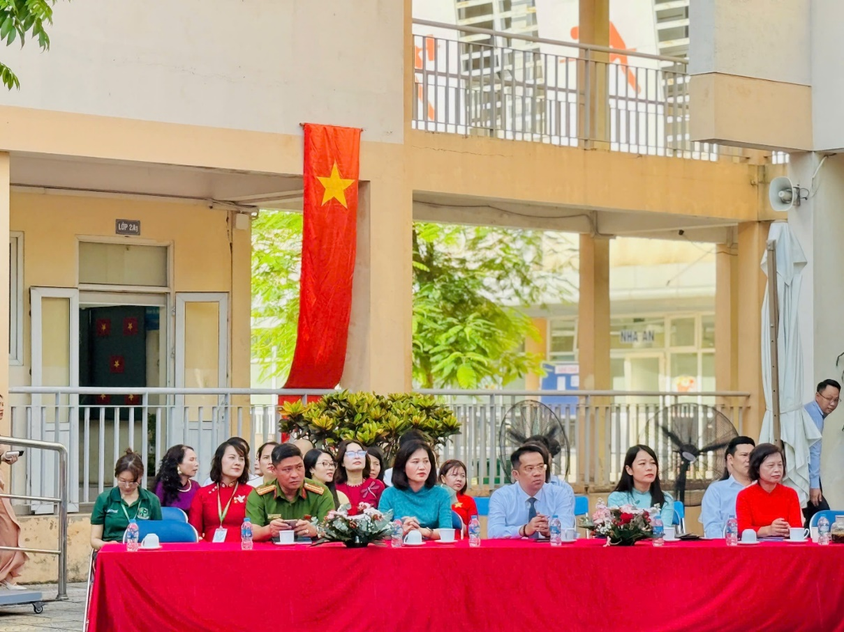
Các quý vị đại biểu đến dự và chúc mừng cô trò nhà trường

Mở đầu buổi lễ, toàn trường vui mừng chào đón 229 em học sinh khối lớp Một gia nhập mái nhà chung Tiểu học Đô Thị Việt Hưng. Từ ngày hôm nay, các em sẽ học tập, rèn luyện và vui chơi dưới sự dìu dắt và dạy dỗ của cô giáo - người mẹ thứ hai của mình. Cảm xúc vui tươi, náo nức ngày đầu khai trường sẽ làm tan biến những bỡ ngỡ đầu tiên của các em khi đặt chân vào ngôi trường mới. Các em đã được các anh chị lớp trên chào đón trong niềm vui hân hoan và những giai điệu nhộn nhịp của ca khúc “Em là học sinh lớp Một”. Các thầy cô giáo trong Ban Giám hiệu nhà trường vui mừng đến đón, tặng hoa và trao biển lớp cho cô giáo và các em học sinh lớp Một.
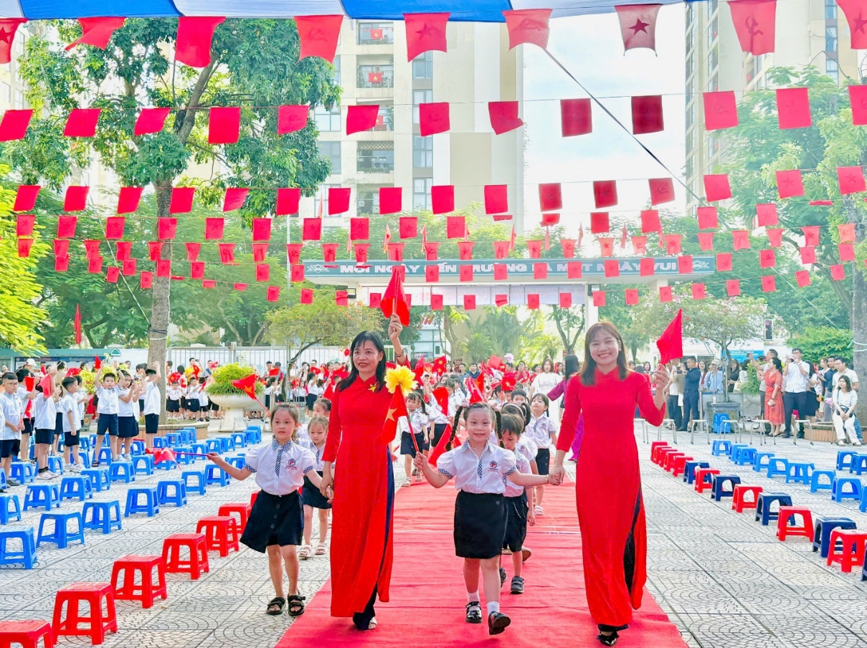
Cô và trò khối lớp 1 hân hoan bước vào năm học mới
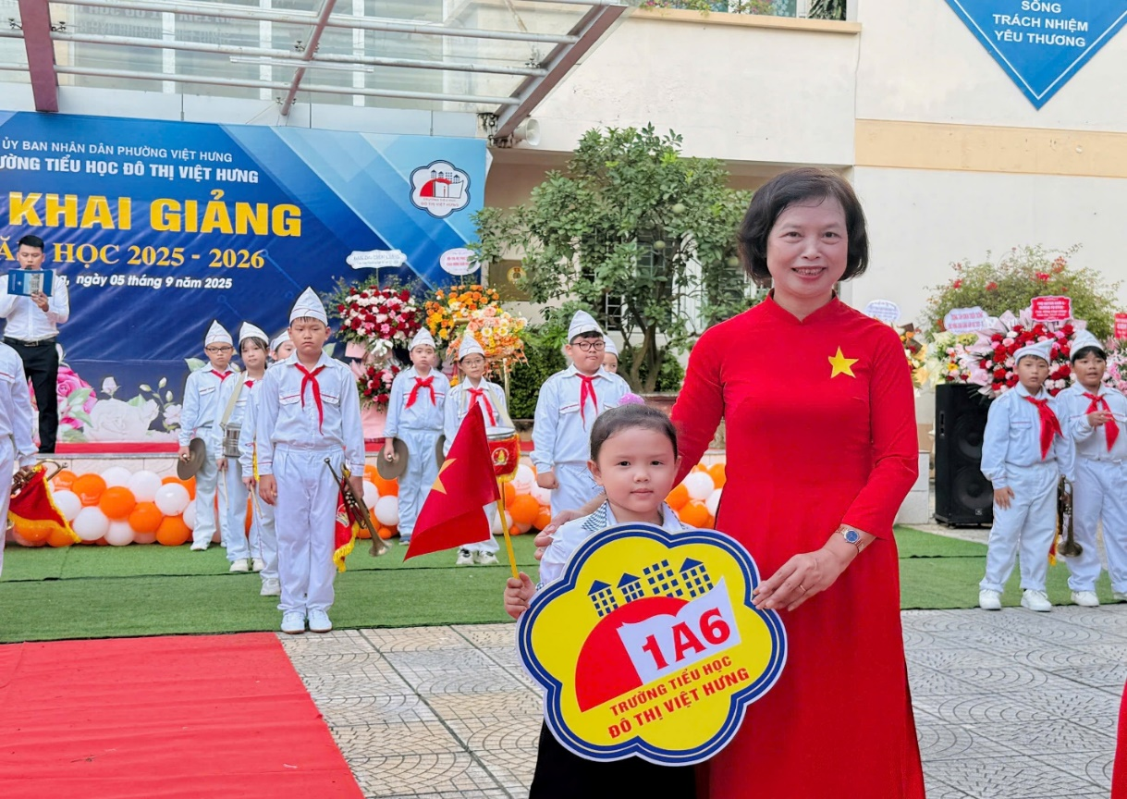
Ban giám hiệu nhà trường tặng biển lớp cho cô trò khối lớp 1
Tiếp theo buổi lễ, đại diện UBND phường Việt Hưng cùng các đồng chí lãnh đạo phường có lẵng hoa tươi thắm chúc mừng nhà trường nhân dịp Lễ khai giảng năm học 2025-2026. Đây sẽ là nguồn động viên to lớn để nhà trường tiếp tục phấn đấu hoàn thành tốt nhiệm vụ trong năm học mới.
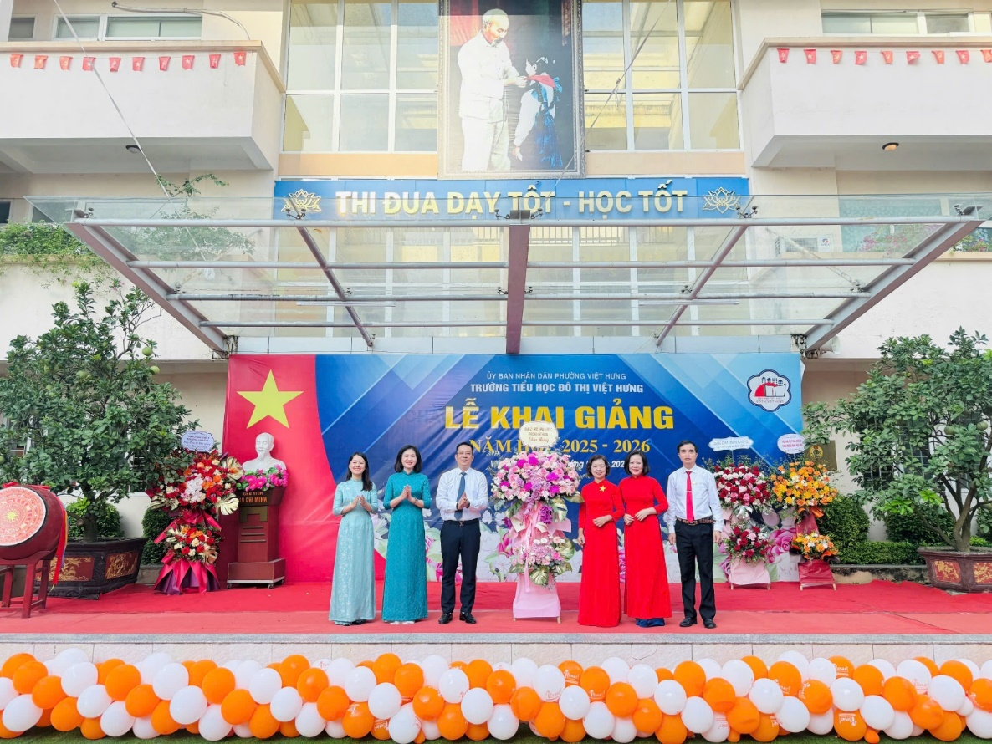
Lãnh đạo phường Việt Hưng tặng hoa chúc mừng nhà trường nhân dịp năm học mới
Bên cạnh sự chỉ đạo sát sao của các cấp lãnh đạo, không thể không nhắc tới sự đồng hành tích cực, sự tin yêu của các bậc cha mẹ học sinh dành cho nhà trường. Trong niềm vui hân hoàn của buổi Lễ khai giảng năm học mới, đại diện Ban đại diện cha mẹ học sinh nhà trường có lẵng hoa tươi thắm thay cho những tình cảm và lời chúc tốt đẹp nhất đến tập thể nhà trường trong năm học mới.
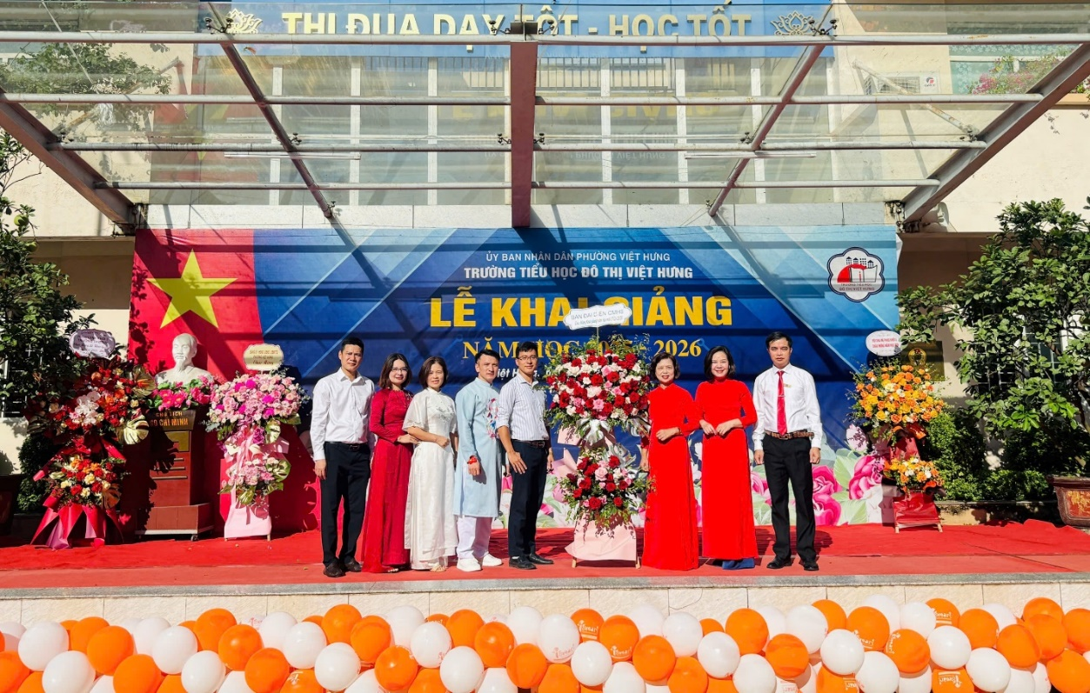
Đại diện CMHS nhà trường tặng hoa chúc mừng cô và trò nhân dịp năm học mới
Cô giáo Nguyễn Thị Hằng Nga – Bí thư Chi bộ, Hiệu trưởng nhà trường lên phát biểu chúc mừng cô và trò nhân dịp khai giảng năm học mới 2025-2026. Những chia sẻ của cô là nguồn động viên để tập thể giáo viên, nhân viên, các em học sinh thêm vững tin, quyết tâm bước vào năm học mới với nhiều thành công và niềm vui.
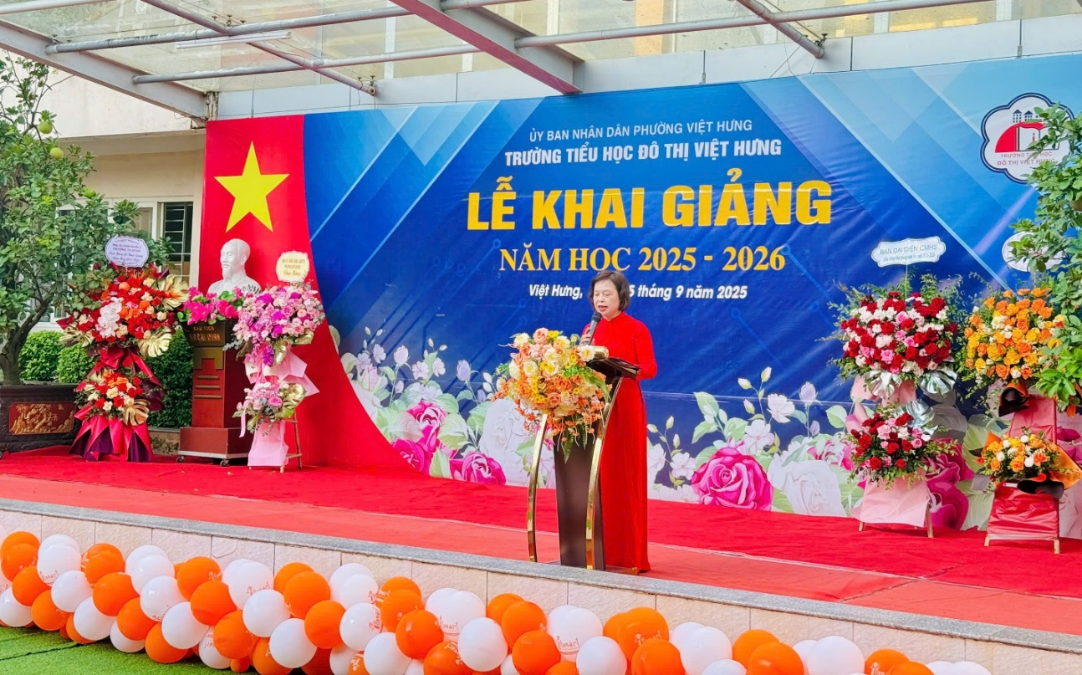
Cô giáo Nguyễn Thị Hằng Nga – HT nhà trường phát biểu chúc mừng
Tiếp nối chương trình là các tiết mục văn nghệ chào mừng của giáo viên và học sinh nhà trường với tổ hợp các ca khúc chủ đề “Mùa thu ngày khai trường”.
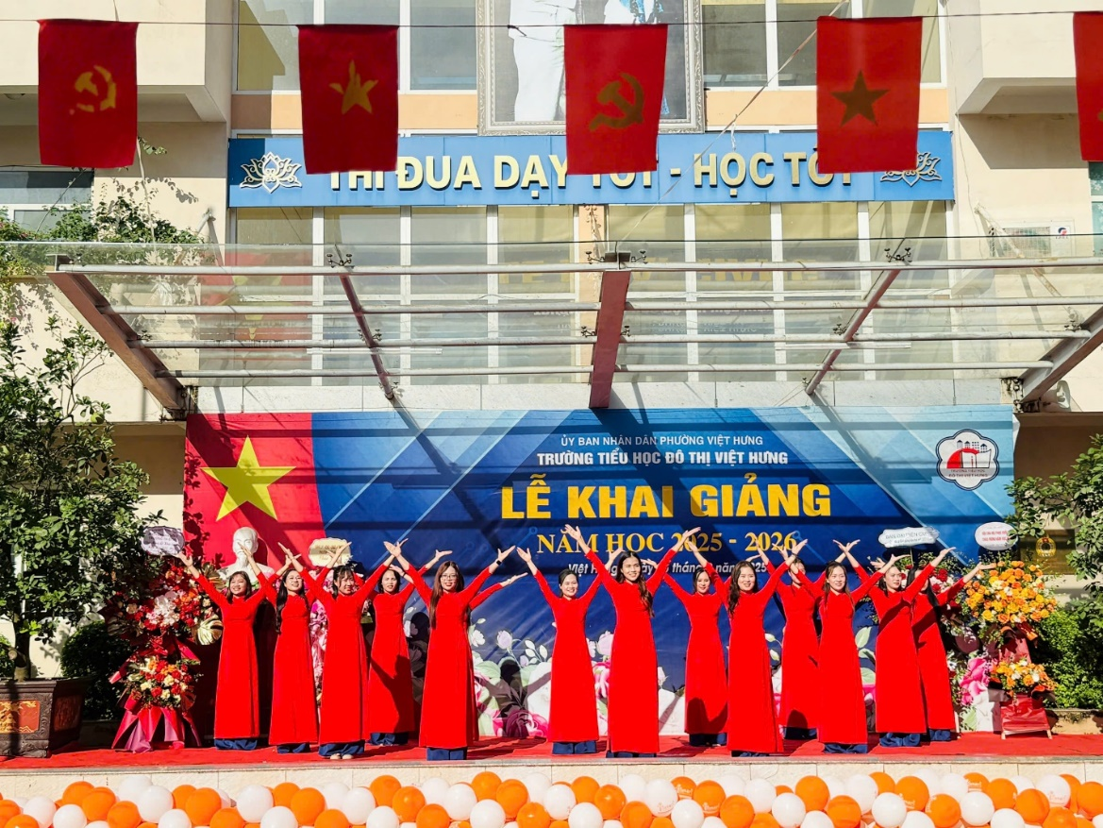
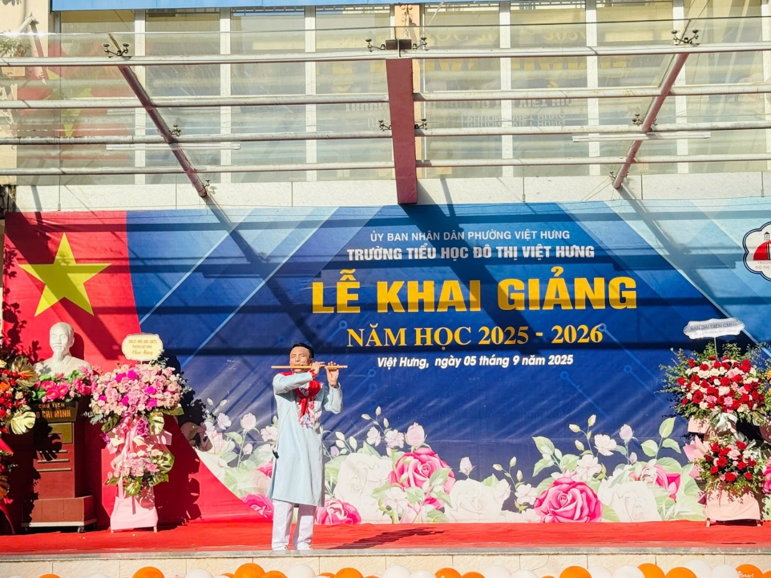
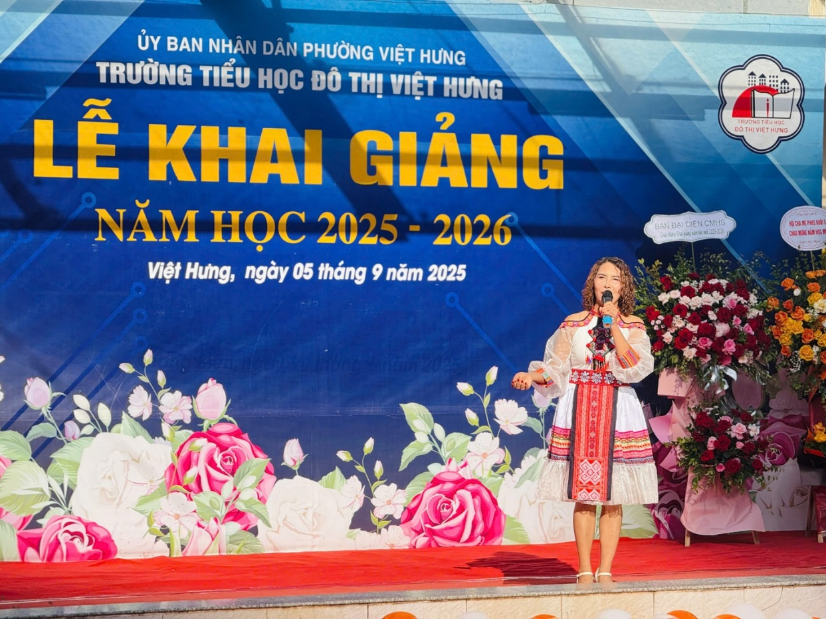
Một số tiết mục văn nghệ chào mừng năm học mới của đội văn nghệ nhà trường
Sau đó, các quý vị đại biểu, Ban giám hiệu, các đơn vị liên kết và Ban đại diện cha mẹ học sinh và 30 tập thể lớp đã tiếp sóng dự trực tuyến Lễ khai giảng năm học mới “Chào mừng 80 năm thành lập Bộ Giáo dục và Đào tạo” tại Trung tâm Hội nghị Quốc gia truyền hình trực tiếp trên kênh VTV1 Đài truyền hình Việt Nam.
Tại buổi lễ, đồng chí Tổng Bí thư Tô Lâm đã phát biểu và đánh trống khai giảng năm học mới 2025 - 2026. Tiếng trống khai trường đã vang lên trong niềm vui hân hoan chào đón năm học mới của cô, trò và các bậc CMHS với những hứa hẹn gặt hái được nhiều thành tích tốt đẹp.
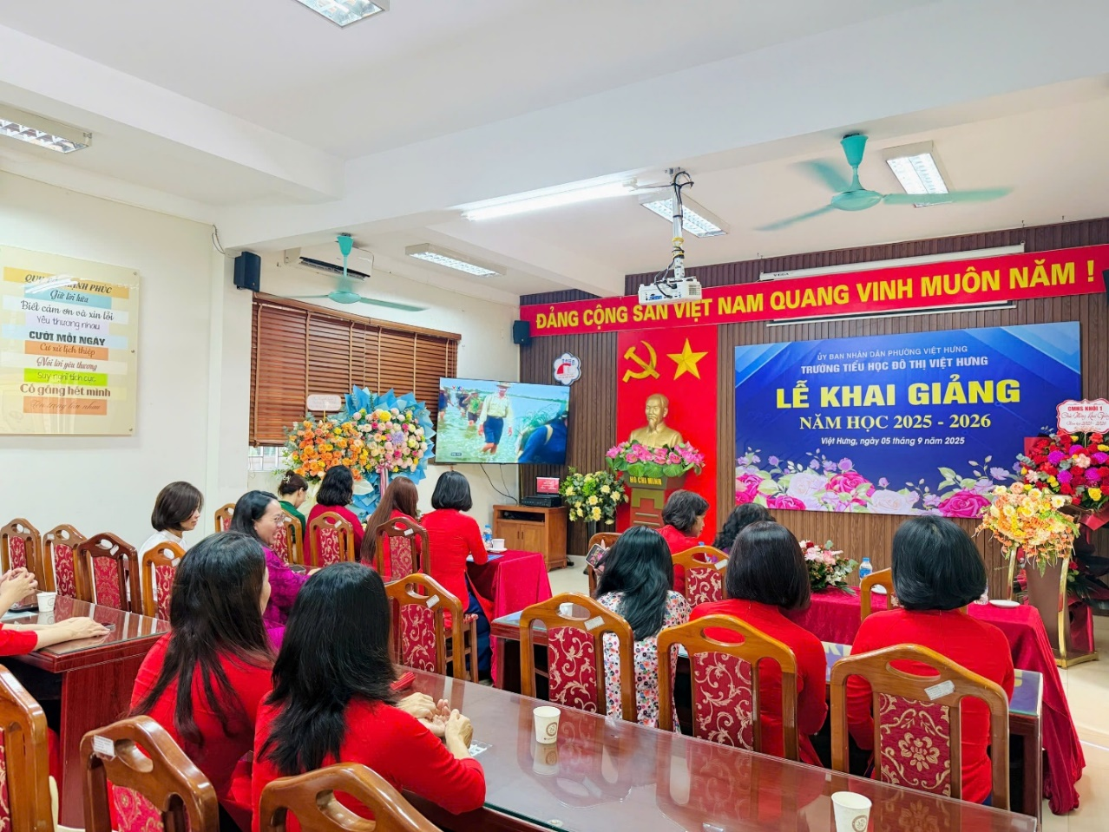
Dự Lễ khai giảng trực tuyến do Bộ Giáo dục và Đào tạo tổ chức
Năm học 2025 - 2026 là năm học thứ 12 của trường Tiểu học Đô Thị Việt Hưng đã đi qua với niềm vui lớn lao của thầy và trò sau một năm miệt mài học tập và đạt được kết quả đáng tự hào. Nhà trường đã có nhiều thành tích xuất sắc trong công tác dạy và học. Trải qua hơn một thập kỉ hình thành và phát triển, trường Tiểu học Đô Thị Việt Hưng luôn phát huy được truyền thống dạy và học.
Năm học mới 2025 - 2026 đã chính thức bắt đầu, thầy và trò trường Tiểu học Đô Thị Việt Hưng sẽ tiếp tục phát huy những kết quả đã đạt được, thực hiện tốt và đẩy mạnh các phong trào thi đua giữ vững danh hiệu đã đạt được trong những năm học vừa qua.
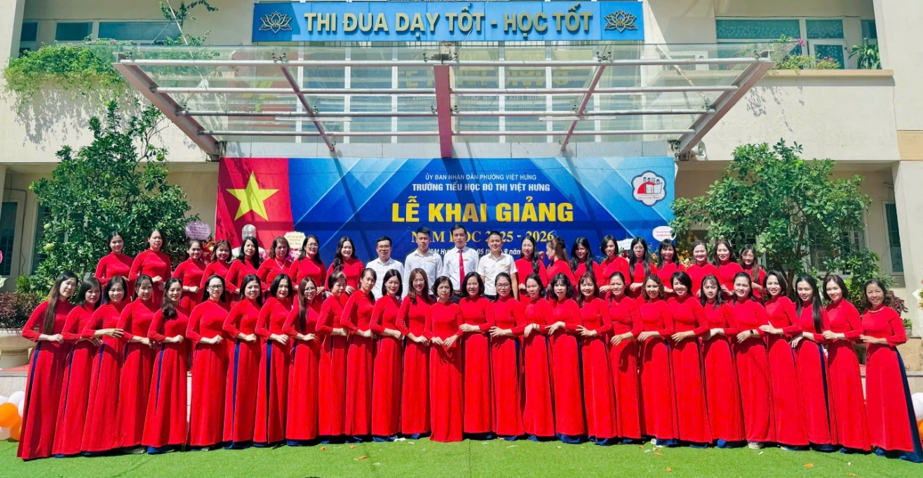
Tập thể CB-GV-NV nhà trường trong ngày khai giảng năm học mới
Buổi lễ khai giảng của trường Tiểu học Đô Thị Việt Hưng đã khép lại trong âm vang những lời ca, tiếng hát của cô và trò. Mong rằng lễ khai giảng sẽ để lại ấn tượng khó phai trong các em học sinh. Tạo cho các em niềm vui, mở đầu cho một năm học mới với những cảm xúc thiêng liêng và tràn đầy hứng khởi. Xin kính chúc các thầy cô giáo và các em học sinh có một năm học thu được thật nhiều “hoa thơm trái ngọt”!
Một số hình ảnh của buổi lễ khai giảng:

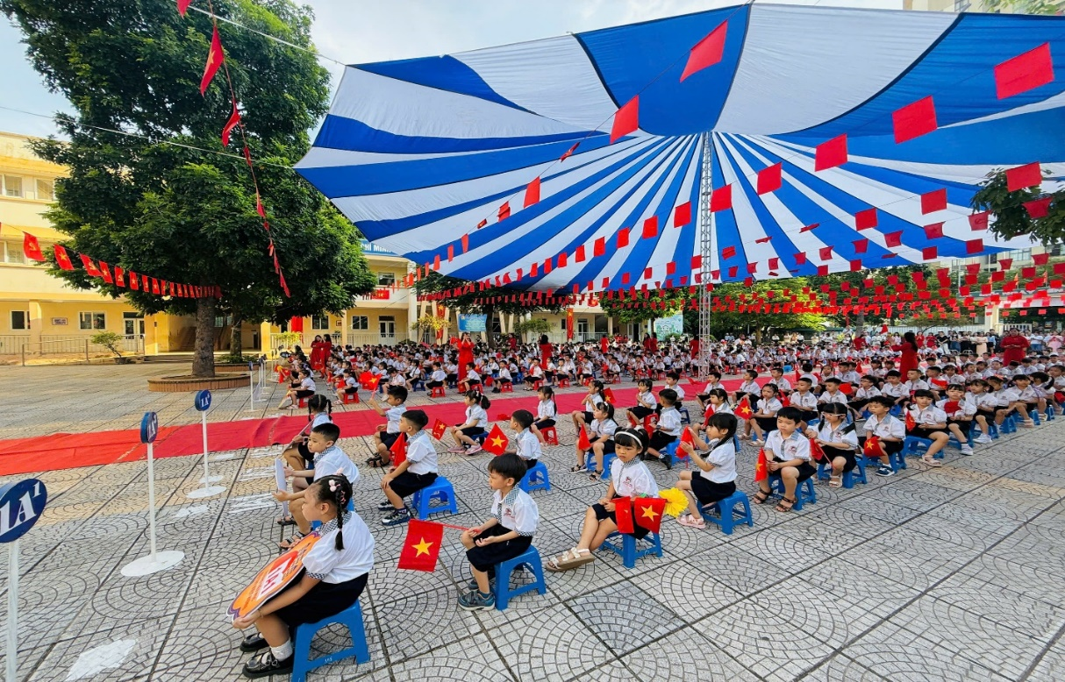



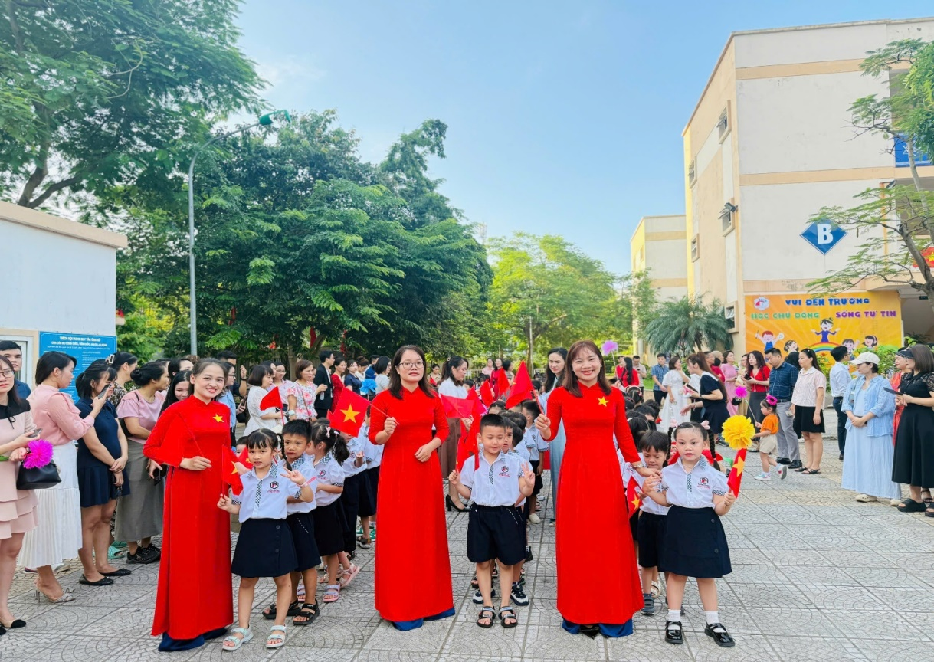
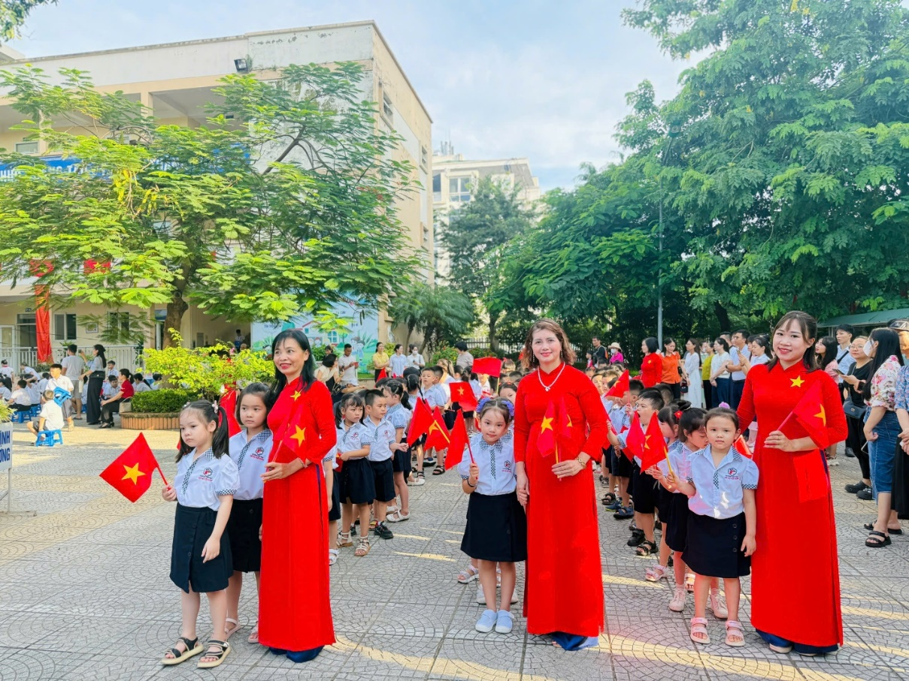
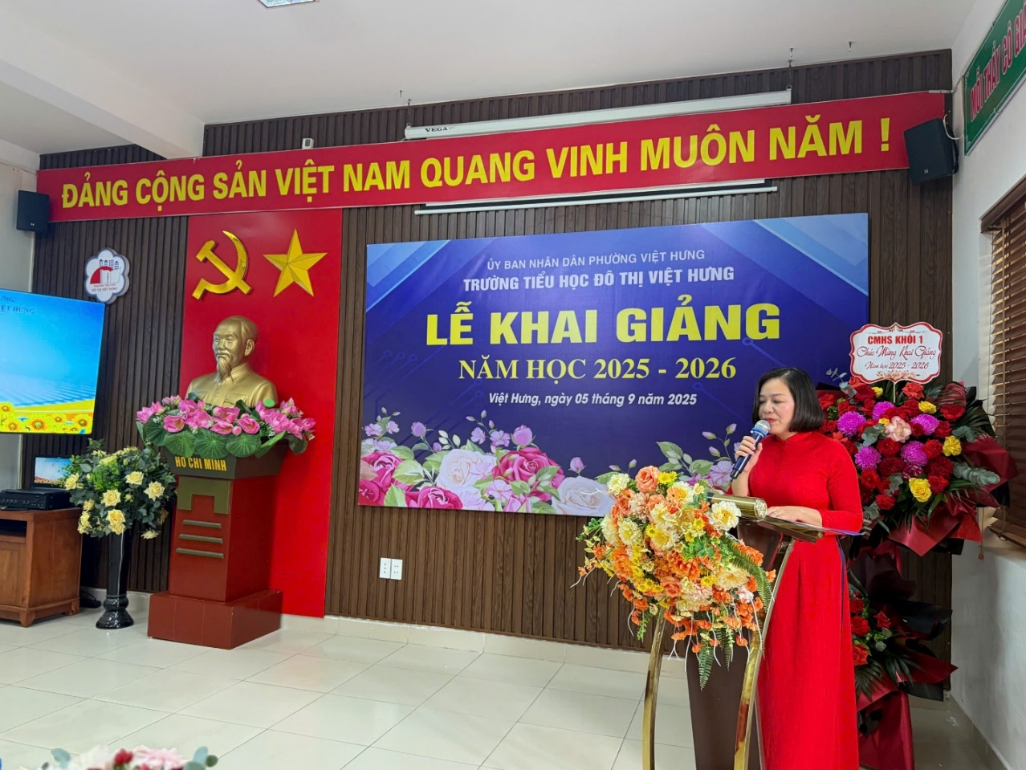
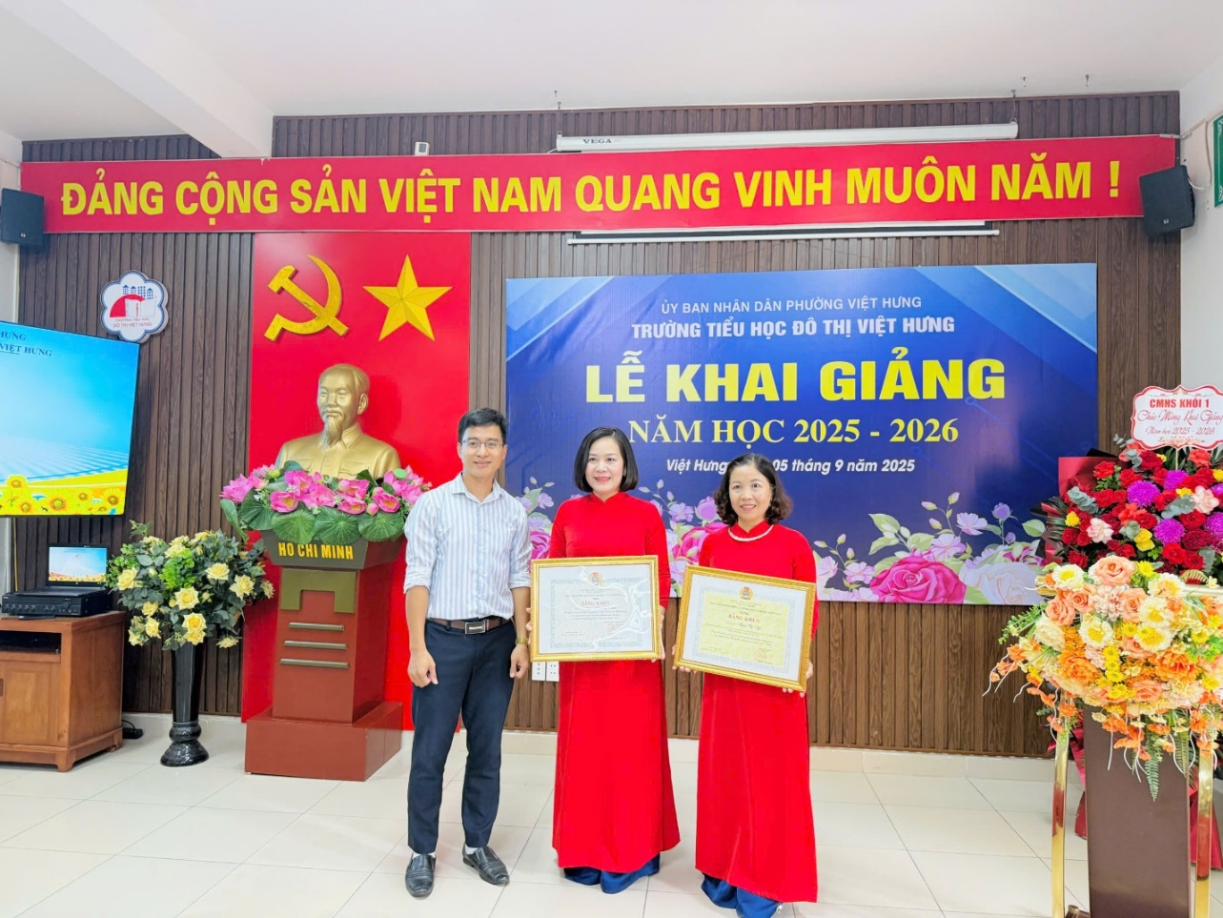
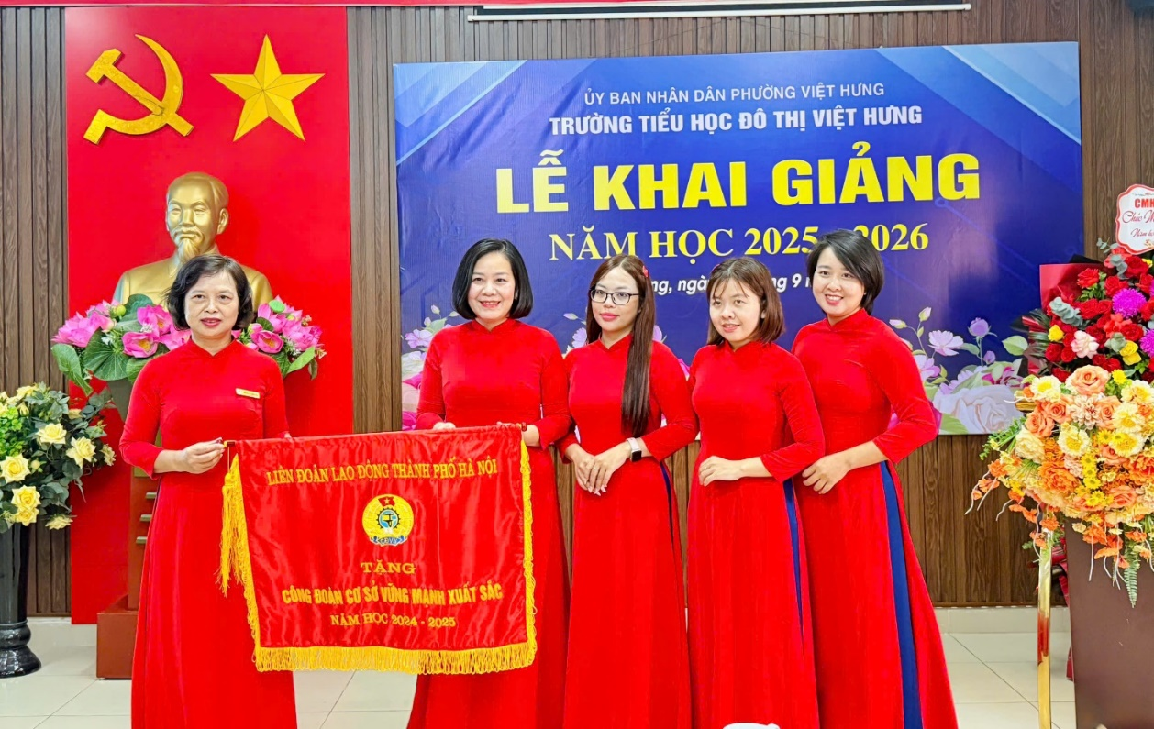

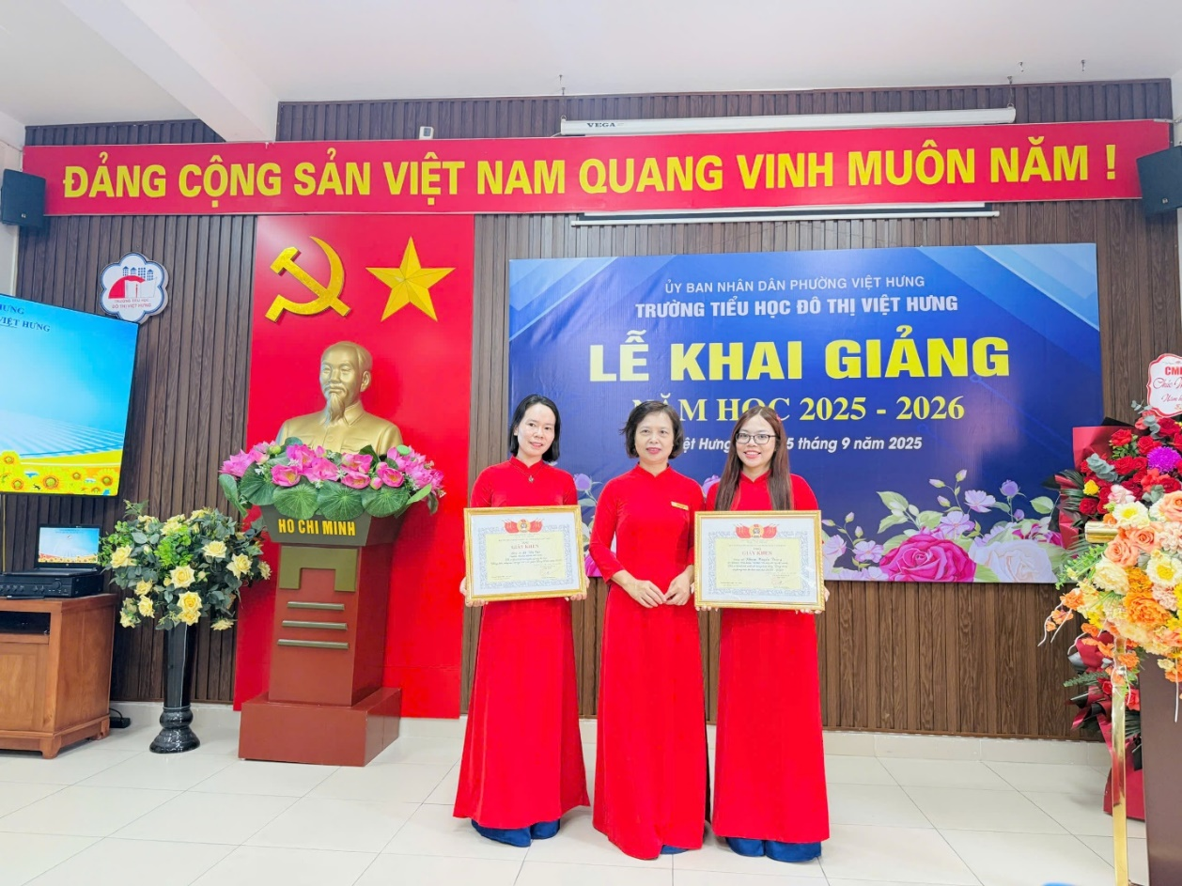
Người viết: Hoàng Thị Hiền - NVTV

